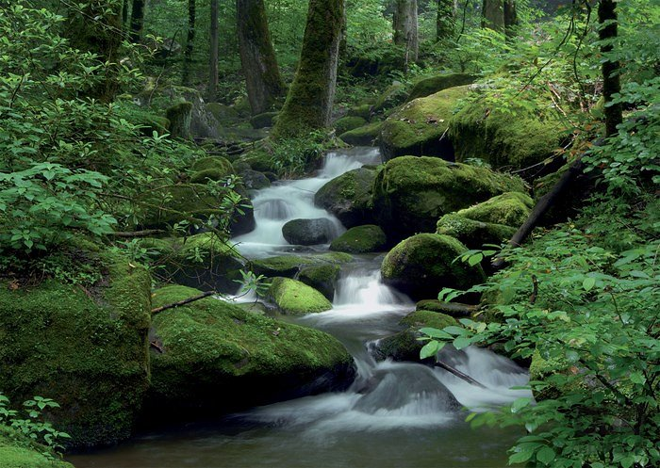

KAKVE JE BOJE POTOK
Grigor Vitez

Potoku koji šumom teče
Oprezno priđe jedan jelen
I napivši se vode reče:
- Potok je kao šuma ___________.

Kraj stijenja potok i dalje teče
O kamena lomeć’ rebra,
Skakutajući zeko reče:
- Potok je ovaj sav od srebra.

Kroz polja potok i dalje teče
Pod vedro nebo izašav,
A lastavica ozgo reče:
- Potok je kao nebo ___________.

I potok dalje teče, teče.
Nad njim oblaci bijeli stoje,
Lebdeći bjeli leptir reče:
- Potok je ovaj _________ boje.

S mnoštvom zvijezda dođe veče.
Ugasi sve boje dan.
Plašljiva srna tiho reče:
- Gle, sav je potok _____________.

Pitanja:
1) Kada se dešаva radnja ove pesme?
______________________________
2) Kuda protiče potok?
_______________________________
3) Koje životinje se pojavljuju u pesmi ?
_________________________________
4) Koje je boje potok u ovoj pesmi ?
_________________________________
5) Koje je boje za tebe potok ?
_________________________________
6) Opiši ili nacrtaj jedan pojam koji se može posmatrati na različite načine.

KAKVE JE BOJE POTOK
Grigor Vitez

Potoku koji šumom teče
Oprezno priđe jedan jelen
I napivši se vode reče:
- Potok je kao šuma ____________.

Kraj stijenja potok i dalje teče
O kamena lomeć’ rebra,
Skakutajući zeko reče:
- Potok je ovaj sav od srebra.

Kroz polja potok i dalje teče
Pod vedro nebo izašav,
A lastavica ozgo reče:
- Potok je kao nebo _____________.

I potok dalje teče, teče.
Nad njim oblaci bijeli stoje,
Lebdeći bjeli leptir reče:
- Potok je ovaj __________ boje.

S mnoštvom zvijezda dođe veče.
Ugasi sve boje dan.
Plašljiva srna tiho reče:
- Gle, sav je potok ______________.

Pitanja:
1) Kada se dešаva radnja ove pesme?
______________________________
2) Kuda protiče potok?
_______________________________
3) Koje životinje se pojavljuju u pesmi ?
_________________________________
4) Koje je boje potok u ovoj pesmi ?
_________________________________
5) Koje je boje za tebe potok ?
_________________________________
6) Opiši ili nacrtaj jedan pojam koji se može posmatrati na različite načine.

